NETEJA

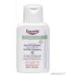 |  | 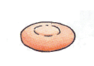 | 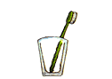 | 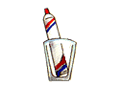
GEL | ESPONJA | SABO | RASPALL DE DENTS | PASTA DENTAL
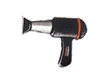 | 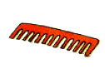 | 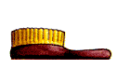 | 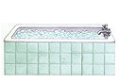 | 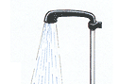
ASSECADOR | PINTA | RASPALL | BANYERA | DUTXA
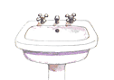 | 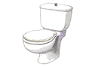 | 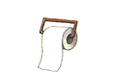 | 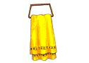 | 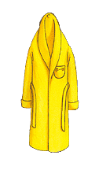
LAVABO | WÀTER | PAPER HIGIÈNIC | TOVALLOLA | BARNÚS

LA ROBA

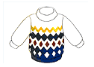 | 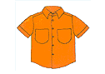 | 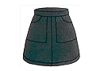 | 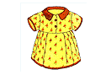 | 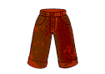
JERSEI | CAMISA | FALDILLA | VESTIT | PANTALÓ
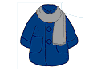 | 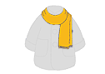 | 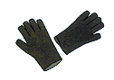 | 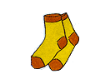 | 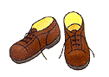
ABRIC | BUFANDA | GUANTS | MITJONS | SABATES
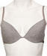  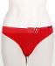  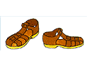 | 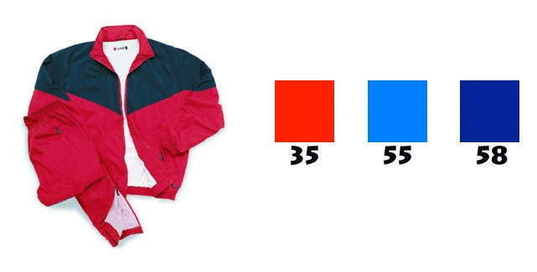 | 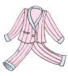
SANDÀLIES | XANDALL | PIJAMA | SOSTENIDOR | CALCES
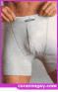
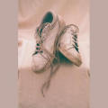
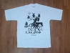
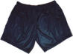
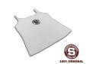

CALÇOTETS | BAMBES | SAMARRETA | SAMARRETA DE TIRANTS | PANTALÓ CURT

